«…Физическое воспитание-это то,
что обеспечивает здоровье
и доставляет радость».

Великая ценность каждого человека – здоровье. Вырастить ребенка сильным, крепким, здоровым – это желание родителей и одна из ведущих задач, стоящих перед образовательным учреждением.
7 ноября в МБОУ «Гимназия п. Н-Куранах» среди 3-4 классов прошёл спортивный конкурс «Весёлые старты». Цель – пропаганда здорового образа жизни, привлечение детей к спорту.
На старт вышли четыре команды: «Гроза», «Вьюга», «Лучики», «Крепыши». Началось спортивное состязание. В зале царили смех, шум и веселье. Все были счастливы – участники и болельщики. А счастливые от восторга глаза детей – лучшая награда всем организаторам праздника.
Жюри подвило итоги соревнований и оказалось, что все команды набрали одинаковое количество баллов – победила «Дружба»!!! Мы почувствовали себя большой единой семьей!
Напутствие для всех: занимайтесь спортом, укрепляйте свое здоровье, развивайте силу и выносливость.

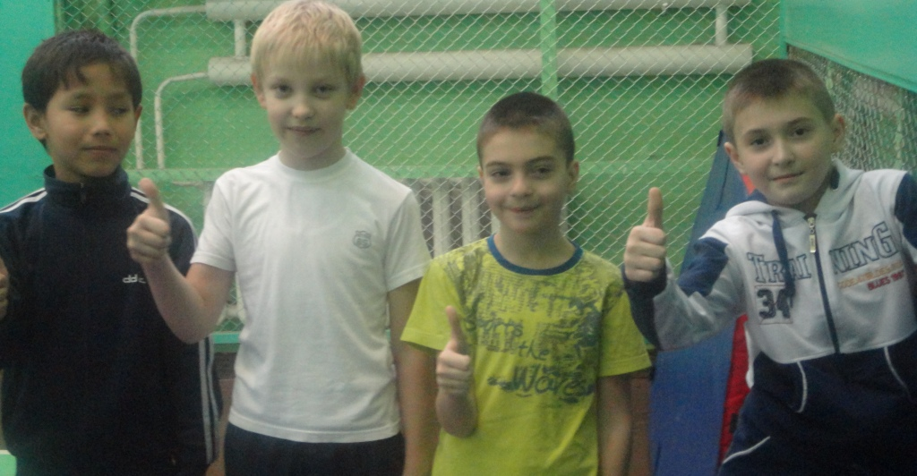
Педагог-организатор: Саранчина Т.В.
